
COMUNICADO N°

135 / 2017
07/08/2017
MODALIDAD EDUCACIÓN ESPECIAL
SECRETARÍA DE ASUNTOS DOCENTES DE AVELLANEDA
DIRECTIVOS / SECRETARIOS / DOCENTES

- AMPLIA DIFUSIÓN MODALIDAD EDUCACIÓN ESPECIAL – CARGOS DE CREACIÓN (AJ-AL-LA-DC-DM-IM-TP) POR IMPUGNACIÓN DE ACTO PÚBLICO DE FECHA 01/08/2017
COMUNICADOS
FECHA:
NIVEL:
EMITE:
DESTINO:
OBJETO:
TRANSCRIBE:

Secretaría de Asuntos Docentes de Avellaneda informa que con motivo de haberse dado lugar a la impugnación del Acto Público del día 01/08/2017 se solicita nuevamente dar amplia difusión a los Cargos de Creación (PROVISIONAL) de la Modalidad Educación Especial que se detallan a continuación, siendo los mismos expuestos para su cobertura en los Actos Públicos respectivos a partir del día LUNES 14/08/2017:
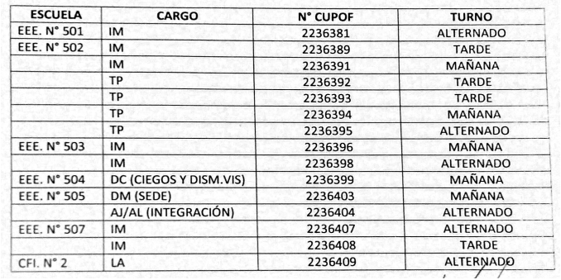
/AL | MAESTRO ALTERACIONES EN EL DESARROLLO DEL LENGUAJE
/DC | MAESTRO CIEGOS Y DISMINUIDOS VISUALES
/DM | MAESTRO DE DISCAPACITADOS MOTORES
/IM | MAESTRO DE IRREGULARES MENTALES
/LA | MAESTRO DE TALLER DE INTEGRACIÓN LABORAL
/TP | MAESTRO SEVEROS TRASTORNOS DE LA PERSONALIDAD

